**Пояснительная записка**

# Идея проекта:

Создать работающую игру

# Задачи, выполнение которых необходимо для реализации проекта

* Создать визуальную составляющую
* Написать логические алгоритмы программы
* Соединить два этих пункта

# Что будет реализовываться

* Игра против компьютера
* Игра на одном устройстве для двоих человек
* Справочная информация

# Использовавшиеся технологии

* PyQt5 – для создания окон программы (визуальная составляющая)
* Sqlite3 – для хранения данных об игроках
* Random – для расставления кораблей компьютера

# Использовавшиеся алгоритмы

При запуске программы показывается окно, созданное с помощью библиотеки PyQt5, где пользователь может увидеть 3 кнопки: 1) игра с компьютером 2) игра на одном устройстве 3) Справка

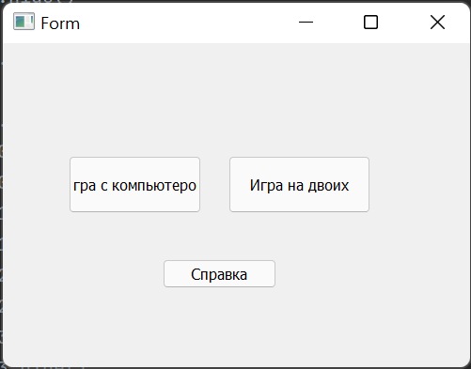

При нажатии на кнопку «справка» на экране появляется окно (экземпляр класса Spravka), где описаны правила игры (реализовано через текстовый файл и последующее его считывание и добавление текста на экран)

При нажатии на кнопку «игра с компьютером» появляется окно для ввода логина и пароля пользователя

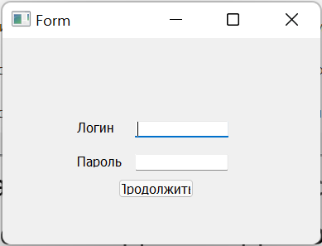

Затем происходит проверка на наличие пользователя в базе данных (работа файла check_user1.py, реализовано с помощью библиотеки sqlite3)

Если пользователь не найден, то появляется окно предлагающее создать нового пользователя

После нажатия на кнопку «создать» на экран появляется окно для ввода логина и пароля, после чего пользователь добавляется в базу данных с введенными логином и паролем

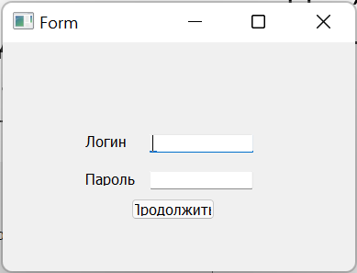

Теперь, когда пользователь есть в базе данных и его пароль верный, появляется окно для расстановки кораблей

Здесь пользователь расставляет свои корабли. Для начала в правом меню он выбирает количество палуб корабля и потом, в меню под полем, он выбирает расположение: горизонтальное или вертикальное, потом нажимает на клетку внутри поля и тогда проверяется количество возможных расставленных кораблей данного типа, если это значение больше нуля, то происходит проверка можно ли туда поставить корабль с помощью функции check из файла structure. Функция check, если всё хорошо ставит корабль по заданным координатам, направлению и количеству палуб. Если количество кораблей данного типа превышено, то появляется сообщение о том, что нельзя ставить столько кораблей. Если функция check возвращает значение False, то выводится сообщение о том, что нельзя ставить корабль в заданные координаты. Если есть корабли, которые можно поставить, а пользователь нажал кнопку далее, выводится сообщение о том, что расставлены не все корабли. Таким образом, пользователь вынужден расставить все корабли в соответствии с правилами игры. Затем пользователь нажимает кнопку далее и на экране появляется окно сражения.

В то же время вызывается функция makerasstanovka. Таким образом расставляются корабли у компьютера.

Начинается сражение, первым ходит игрок, он выбирает клетку, в которую хочет выстрелить и если у поля компьютера в этой клетке находится значение 4, то пользователь попал и это значение становится 2, одновременно с этим выполняется функция dead, которая проверяет убит ли корабль. Иначе это значение становится 1 (что означает промах). Ход переходит к компьютеру. вызывается функция comphod. Каждый раз когда либо игрок, либо компьютер убивают корабль, происходит проверка на количество оставшихся живых кораблей. Если в какой-то момент либо у компьютера, либо у игрока не остаётся живых кораблей вызывается окно победы или проигрыша игрока.

Аналогично работает режим на одном устройстве. В момент передачи устройства другому игроку (для расстановки кораблей) появляется окно (объект класса For_2_players)

Также если живых кораблей не осталось выводится победа первого игрока или победа второго игрока (экземпляры классов win_1 или win_2 соответственно)

## Как работает функция check

Эта функция получает на вход координаты x и y (значения от 0 до 9), а также расположение корабля (1 – если вертикально, 2 – если горизонтально), количество палуб и поле, где это нужно выполнить (в данном случае поле игрока).

Изначально поле игрока заполнена нулями, если все клетки, принадлежащие кораблю это 0, то клетки, в которых должен стоять корабль, заполняется 4 и вызывается функция fillmas, которая окружает корабль 3

## Как работает функция fillmas

Данная функция получает на вход координаты x, y, направление, количество палуб и поле, где это нужно выполнить. Затем приходит по каждой клетке принадлежащий кораблем и если клетки вокруг нее являются 0, то эти клетки становятся 3.

## Как работает функция dead

Эта функция принимает параметры x, y и поле в котором это нужно проверить И смотрит в 4 стороны и проверяет есть ли клетка с номером 4 до которой можно добраться по клеткам со значением 2 если такая клетка есть то корабль не убит иначе убит и тогда все эти клетки со значением 2 заменяется на клетки со значением 5

## Как работает функция makerasstanovka

Данная функция с помощью метода randint получает координаты x, y и направление, вызывает функцию check, только вместо поля игрока передаёт поле компьютера

## Как работает функция fillneardead

Эта функция является полной копией функции fillmas, но действует во время сражения для убитых кораблей

## Как работает функция comphod

С помощью метода randint получает координаты x, y и затем выполняем проверку на то: стрелял ли компьютер уже в это место, Значение клетки поля игрока равно 5 или 2 или 1